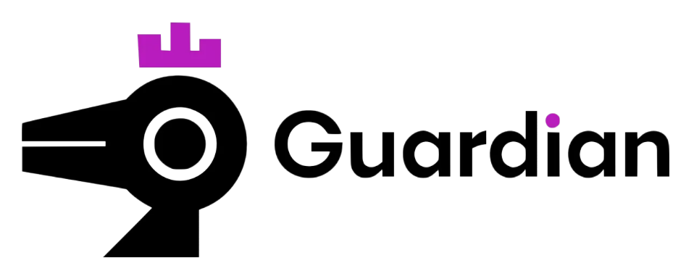

Relatório de CTF
Bounty Hacker – TryHackMe

Informações do documento
Referência | Bounty Hacker – Artur Adam de Oliveira
N° Revisão | 1
Data de publicação | 07/09/2025
Link | https://tryhackme.com/room/cowboyhacker

Redação | Artur Adam de Oliveira | Estudante
Revisão | Larissa Gomes | Orientador
Aprovação | Larissa Gomes | Diretor

Histórico de revisões
N° | Entregas | Descrição
0 | 03/09/2025 | Produção
1 | 21/03/2026 | Revisão
2 | 21/03/2026 | Aprovação

Informações do CTF
Nível de Dificuldade | Fácil
Tipo de acesso | Gratuito
Conceitos envolvidos | Nmap, brute force, escalonamento de privilégios
Plataforma | Tryhackme
Área | Red

Sumário
Contextualização 3
Subtítulo caso necessário 3
Desenvolvimento 3
Find Open ports in the Machine 3
Who wrote the Task list? 3
What service can you bruteforce with the text file found? 3
What is the User Password? 3
User.txt 3
Root.txt 3
Conclusão 3
Referências 3

Contextualização
Bounty Hacker é um CTF simples que tem sua trama baseada no anime cowboy bebop, o CTF utiliza conceitos como brute force e escalonamento de privilégios, com o objetivo de obter as chaves existentes nos arquivos User.txt e Root.txt

Desenvolvimento
Find open ports on the machine
Para solucionar esta questão necessita-se apenas utilizar o seguinte comando para encontrar as portas abertas:
nmap -A -T4 [IP_da_máquina]
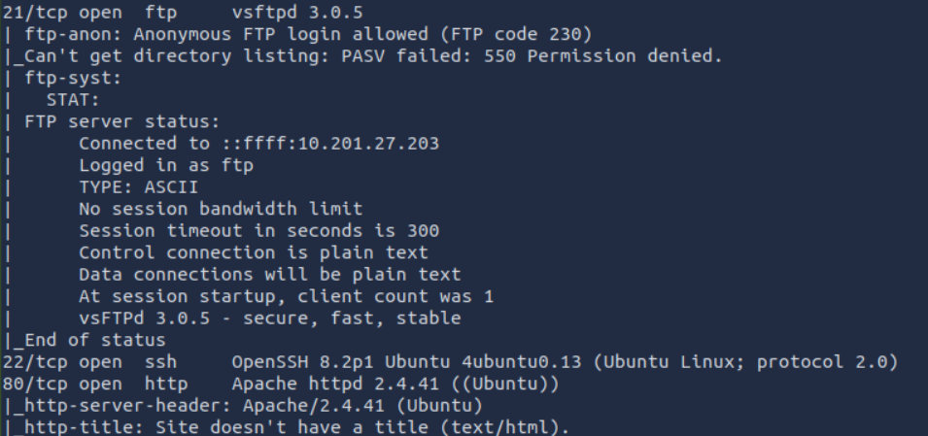
Pode-se ver que este IP possui uma port FTP e uma port HTTP abertas, checando a port HTTP se encontra um site simples que indica que sua tarefa é conseguir acesso ao sistema root
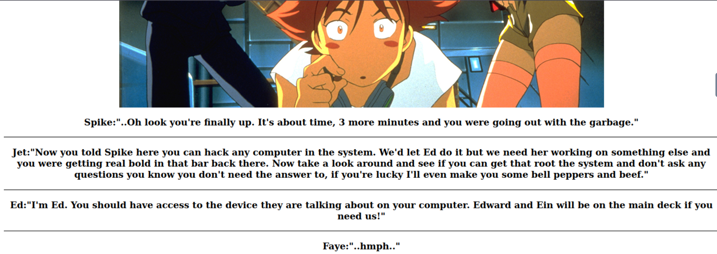

Who wrote the task list?
Para acessar o FTP é necessário utilizar o comando ftp [IP_da_máquina] e colocar o nome como anonymous e será possível acessar os conteúdos do FTP:
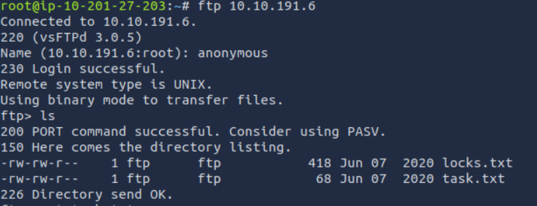
Utilize o comando get em ambos os arquivos para copiá-los em sua máquina e dessa forma, ao ver a lista task.txt se descobre quem a escreveu:
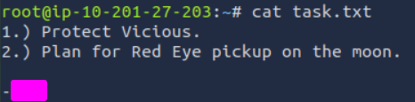

What service can you bruteforce with the text file found?
Como o último serviço que resta a ser verificado é o SSH pode-se presumir que esta é a resposta da pergunta.

What is the users password?
Ao analisar o arquivo locks.txt pode-se ver que são diversas senhas que podem ser utilizadas para realizar um bruteforce do SSH, utilizando o hydra com o comando a seguir pode se encontrar a senha:
hydra -l [Pessoa_que_escreveu_a_lista] -P locks.txt ssh://[IP_da_máquina]
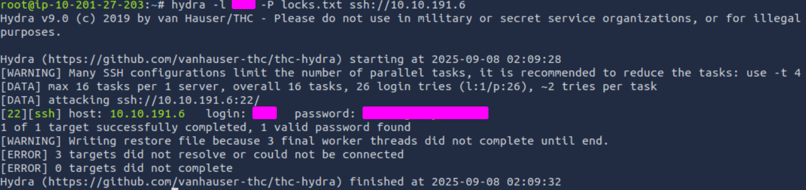

user.txt
Agora que se possui acesso ao SSH do usuário pode-se entrar e obter a primeira flag:
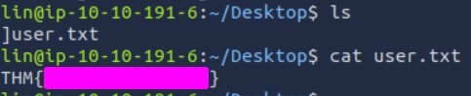

root.txt
Agora, para poder realizar o escalonamento de privilégios é necessário que primeiramente se cheque quais comandos este usuário tem acesso com o comando:
sudo -l:
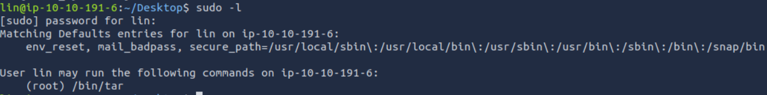

O usuário pode utilizar o comando tar, pesquisando sobre este comando no site GTFObins mostra que o seguinte comando pode ser utilizado para realizar este escalonamento:
tar -cf /dev/null /dev/null --checkpoint=1 --checkpoint-action=exec=/bin/sh
Agora que se possui acesso ao root vá até o diretório do root para encontrar a flag final:
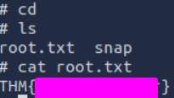

Conclusão
Este é um CTF simples e divertido, mostrando de modo simples e intuitivo como os comandos de brute force e escalonamento de privilégios devem ser utilizados, fazendo com que seja ótimo para simples treinos.

Referências
- https://gtfobins.github.io/gtfobins/tar

